ROZPORZĄDZENIE NR 3
WOJEWODY MAZOWIECKIEGO
z dnia 16 marca 2020 r.
w sprawie zwalczania zgnilca amerykańskiego pszczół na terenie miasta stołecznego Warszawy i powiatu warszawskiego zachodniego
Na podstawie art. 46 ust. 3 pkt 1, 3 lit. b, pkt 4 i 5a ustawy z dnia 11 marca 2004 r. o ochronie zdrowia zwierząt oraz zwalczaniu chorób zakaźnych zwierząt (Dz. U. z 2018 r. poz. 1967 oraz z 2020 r. poz. 145 i 285) oraz § 7 rozporządzenia Ministra Rolnictwa i Rozwoju Wsi z dnia 11 lipca 2016 r. w sprawie zwalczania zgnilca amerykańskiego pszczół (Dz. U. poz. 1123) zarządza się, co następuje:
§ 1. 1. Określa się obszar zapowietrzony, w związku ze stwierdzeniem w mieście stołecznym Warszawa , ogniska zgnilca amerykańskiego pszczół, obejmujący:
- w mieście stołecznym Warszawa:
  - dzielnicę Bemowo na północ od trasy S8,
  - dzielnicę Bielany,
  - część dzielnicy Białołęka znajdującą się na zachód od ul. Modlińskiej;
- w powiecie warszawskim zachodnim
  - w gminie Łomianki miejscowości:
- Dąbrowa,
- Łomianki,
- Łomianki Dolne na południe od ul. Kościelna droga, Kamińskiego, Łużyckiej,
Wiślanej,
- Kiełpin Poduchowny na południe od ul. Cienistej,
- Dziekanów Leśny na południe od trasy S7,
- Dziekanów Polski na południe w stronę Kampinoskiego Parku Narodowego,
  - w gminie Stare Babicie miejscowości:
- Lipków na wschód od ul. Mościckiego, Jakubowicza,
- Klaudyn,
- Janów,
- Latchorzew na północ od ul. Majora Henryka Dąbrowskiego „Hubala”,
- Kwirynów,
- Stare Babice na północ od ul. Sienkiewicza,
  - w gminie Izabelin miejscowości:
- Laski,
- Izabelin,
- Hornówek,
- Mościska,
- Sieraków.
2. Obszar, o którym mowa w ust. 1, określa mapa stanowiąca załącznik do rozporządzenia.

§ 2. 1. Nakazuje się oznakowanie obszaru zapowietrzonego, o którym mowa w § 1, przez ustawienie na zewnętrznej granicy tego obszaru tablic ostrzegawczych o treści: „ZGNILEC AMERYKAŃSKI PSZCZÓŁ - OBSZAR ZAPOWIETRZONY”.
2. Tablice i napisy, o których mowa w ust. 1, powinny:
1) mieć wymiary umożliwiające ich odczytanie z odległości 100 metrów;
2) być oznakowane w sposób trwały, niepodlegający działaniu czynników atmosferycznych.
3. Tablice, o których mowa w ust. 1, należy umieścić na ustalonych przez właściwe organy drogach publicznych i prywatnych.
§ 3. W obszarze zapowietrzonym, o którym mowa w § 1, nakazuje się niezwłoczne zgłaszanie przez posiadaczy pszczół miejsc, w których przebywają pszczoły, właściwemu miejscowo Powiatowemu Lekarzowi Weterynarii.
§ 4. W obszarze zapowietrzonym, o którym mowa w § 1, zakazuje się:
1) przemieszczania rodzin pszczelich, matek pszczelich, czerwia, pszczół, pni pszczelich, produktów pszczelich oraz sprzętu i narzędzi używanych do pracy w pasiece - bez zgody właściwego miejscowo Powiatowego Lekarza Weterynarii;
2) organizowania wystaw i targów z udziałem pszczół.
§ 5. Obowiązki i ograniczenia określone w rozporządzeniu obowiązują wszystkich posiadaczy pszczół z obszaru zapowietrzonego, o którym mowa w § 1, do czasu jego uchylenia.
§ 6. Wykonanie rozporządzenia powierza się Powiatowym Lekarzom Weterynarii w Warszawie i Ożarowie Mazowieckim, Prezydentowi Miasta Warszawy, Wójtowi Gminy Łomianki, Wójtowi Gminy Stare Babice i Wójtowi Gminy Izabelin oraz właściwym zarządcom dróg.
§ 7. 1. Rozporządzenie wchodzi w życie z dniem podania do wiadomości publicznej w sposób zwyczajowo przyjęty na terenie miejscowości wchodzących w skład obszaru zapowietrzonego, o którym mowa w § 1.
2. Rozporządzenie podlega ogłoszeniu w Dzienniku Urzędowym Województwa Mazowieckiego.

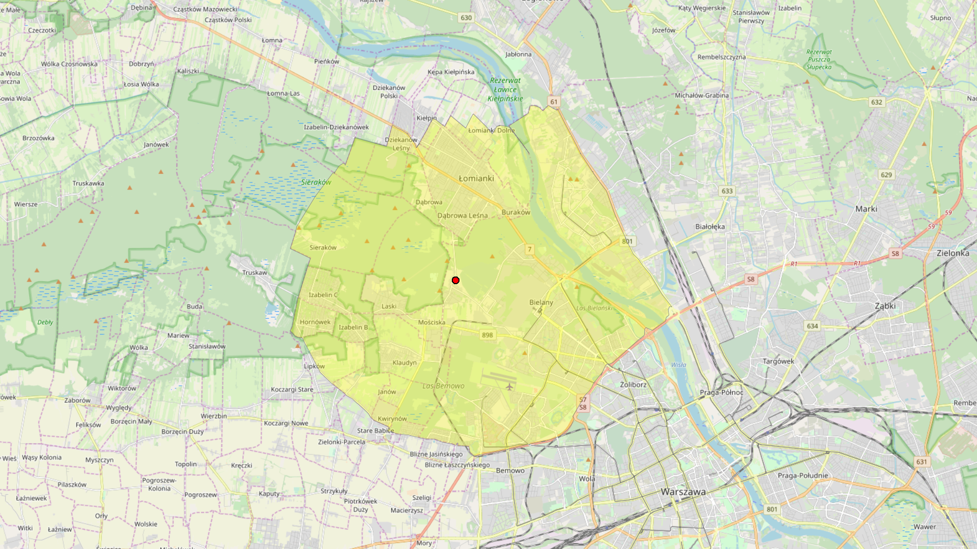
Załącznik do rozporządzenia nr 3 Wojewody Mazowieckiego z dnia 16 marca 2020 r. w sprawie zwalczania zgnilca amerykańskiego pszczół na terenie miasta stołecznego Warszawy i powiatu warszawskiego zachodniego
Legenda:
Ognisko zgnilca amerykańskiego pszczół
Obszar zapowietrzony

